Проектирование и реализация реляционной базы данных для управления библиотекой
Часть 1: Проектирование базы данных
Задание:
- Спроектируйте схему базы данных с учетом нормализации до третьей нормальной формы (3NF). Определите атрибуты для каждой сущности и связи между ними.
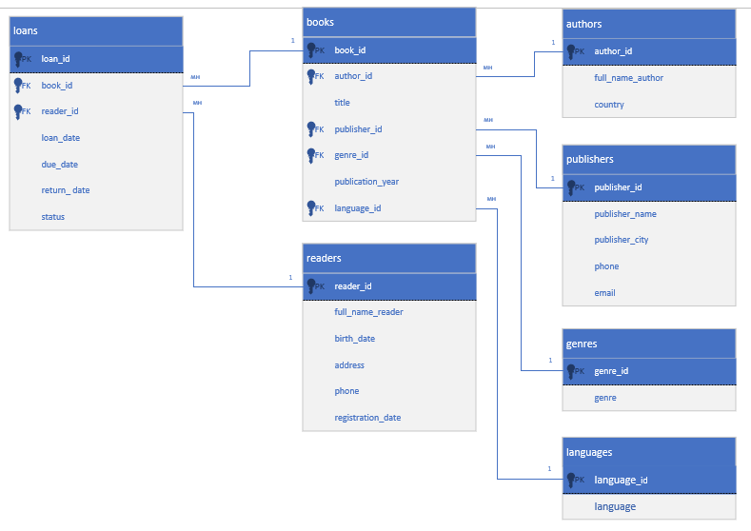
Часть 2: Реализация базы данных в PostgreSQL
1. Создание таблиц.
Файл bd.sql
2. Вставка данных
Файл insert.sql
Часть 3: Запросы и операции
Файл request.sql
Часть 4: Работа с индексами
- Анализ необходимости индексов.
- JOIN
  - таблицы (books, authors) по author_id
  - таблицы (books, publishers) по publisher_id
  - таблицы (books, genres) по genre_id
  - таблицы (books, languages) по languages_id
  - таблицы (loans, books) по book_id
  - таблицы (loans, readers) по reader_id
- WHERE
Таблицу loans по:
  - book_id
  - reader_id
  - loan_date
  - status
  - due_date, status
2. Создание индексов
Файл index.sql

